Umwelt im Unterricht
www.umwelt-im-unterricht.de
Arbeitsmaterial (Sekundarstufe)
Wie nutzen wir das Weltall? (Basisvariante)
Die Materialien enthalten Kurzinfos zu beispielhaften Anwendungen der Raumfahrt sowie Hinweise für weiterführende Recherchen.
Hinweise für Lehrkräfte
Was gehört noch zu diesen Arbeitsmaterialien?
Die folgenden Seiten enthalten Arbeitsmaterialien zum Thema des Monats „Umweltschutz im Weltall“ von Umwelt im Unterricht. Zum Thema des Monats gehören Hintergrundinformationen, ein didaktischer Kommentar sowie ein Unterrichtsvorschlag.
Sie sind abrufbar unter:
https://www.umwelt-im-unterricht.de/wochenthemen/umweltschutz-im-weltall
Inhalt und Verwendung der Arbeitsmaterialien
Die Materialien werden für eine Gruppenarbeit im Rahmen des Unterrichtsvorschlags „Wie wir den Weltraum nutzen können (Basisvariante)“ verwendet.
Die Schüler*innen erhalten den Auftrag, anhand von Fallbeispielen den Nutzen sowie Nachteile und Risiken von Raumfahrtanwendungen zu ermitteln. Die Materialien erhalten Kurzinfos, Links und Medien für die Recherche sowie Hinweise für die Auswertung.
Die Schüler*innen nutzen eine Checkliste, um die Recherchen auszuwerten und die Ergebnisse strukturiert darzustellen. Gegebenenfalls kann die Recherche weiter vereinfacht werden, indem die Lehrkraft bestimmte Quellen oder Auszüge daraus vorgibt. Zudem können – als Alternative zur Gruppenarbeit – die angegebenen Videos im Plenum gezeigt und ausgewertet werden.
Optional können die Gruppen ihre Ergebnisse anschaulich aufbereiten. Die Form der Darstellung kann angepasst werden; es bieten sich zum Beispiel Infografiken und Präsentationen an (digital oder Plakat).
Neben der Basisvariante gibt es bei Umwelt im Unterricht auch einen Unterrichtsentwurf sowie dazugehörige Materialien in einer Variante für Fortgeschrittene.
Übersicht über die Arbeitsmaterialien
Arbeitsblatt 1: Erdbeobachtung: Die Atmosphäre 1
Arbeitsblatt 2: Erdbeobachtung: Die Erdoberfläche 2
Arbeitsblatt 3: Weltraumtourismus 4
Arbeitsblatt 4: „Service“ aus dem Weltall 5
Arbeitsblatt 5: Checkliste: Nutzen der Raumfahrt 6

Arbeitsblatt 1:
Erdbeobachtung: Die Atmosphäre
Arbeitsauftrag
Beschreibt die Anwendung. Verwendet dazu die Checkliste auf Arbeitsblatt 5. Es geht vor allem um die Frage: Welchen Nutzen hat die Anwendung? Außerdem sollen Risiken und Nachteile beschrieben werden.
Lest als Erstes die Kurzinfos auf dieser Seite. Recherchiert dann weitere Informationen.

Tipps für die Internetrecherche
- Nutzt die Kurzinfos, um erste Hinweise zu bekommen. Unterstreicht wichtige Begriffe und notiert euch Fragen für die weitere Recherche.
- Auf www.planet-wissen.de gibt es passende Infos und Videos. Zum Beispiel zu den Themen Satelliten und Weltraumschrott. Weitere Infos im Video gibt es bei Quarks: Wie Satelliten im Weltall unser Leben bestimmen und ARD alpha: Erdbeobachtung aus dem All.
- Nutzt die Internetseite des Deutschen Luft- und Raumfahrtzentrums unter www.dlr.de und des europäischen Copernicus-Projekts unter www.copernicus.eu.
Infos
Worum geht es bei der Anwendung?
Aus dem Weltall werden Daten über die Erdatmosphäre gesammelt. Dazu gehört zum Beispiel der Anteil von bestimmten Gasen in der Erdatmosphäre, die Wolkendecke, Niederschlag, Temperatur oder Wind.
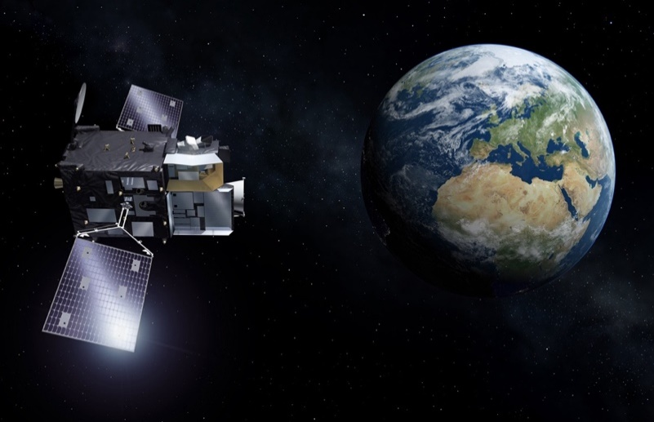
Wie funktioniert das?
Die Daten werden von Satelliten gesammelt, die sich in Umlaufbahnen der Erde befinden. Die Messungen werden mit verschiedenen Instrumenten durchgeführt. Viele Daten werden in Echtzeit an Bodenstationen übermittelt.
Abbildung rechts:
Darstellung des Satelliten mit den Sentinel 4-Instrumenten (Illustration: Europäische Weltraumagentur ESA)

Was sind die Nachteile und Risiken?
Die Entwicklung und der Betrieb von Raumfahrzeugen und Satelliten sind aufwendig. Auch der Transport ins All mithilfe von Raketen ist aufwendig und risikoreich. Im Erdorbit nimmt die Gefahr durch Weltraumschrott zu. Defekte Raumfahrzeuge und Satelliten sind Teil des Weltraumschrotts.

Arbeitsblatt 2:
Erdbeobachtung: Die Erdoberfläche
Arbeitsauftrag
Beschreibt die Anwendung. Verwendet dazu die Checkliste auf Arbeitsblatt 5. Es geht vor allem um die Frage: Welchen Nutzen hat die Anwendung? Außerdem sollen Risiken und Nachteile beschrieben werden.
Lest als erstes die Kurzinfos auf dieser Seite. Recherchiert dann weitere Informationen.

Tipps für die Internetrecherche
- Nutzt die Kurzinfos, um erste Hinweise zu bekommen. Unterstreicht wichtige Begriffe und notiert euch Fragen für die weitere Recherche.
- Auf www.planet-wissen.de gibt es passende Infos und Videos. Zum Beispiel zu den Themen Satelliten und Weltraumschrott. Weitere Infos im Video gibt es bei Quarks: Wie Satelliten im Weltall unser Leben bestimmen und ARD alpha: Erdbeobachtung aus dem All.
- Nutzt die Internetseite des Deutschen Zentrums für Luft- und Raumfahrt unter www.dlr.de und des europäischen Copernicus-Projekts unter www.copernicus.eu.
Infos
Worum geht es bei der Anwendung?
Aus dem Weltall werden Daten über die Erdoberfläche gesammelt. Dabei geht es insbesondere um Veränderungen der Beschaffenheit oder der Nutzung von Flächen. Beobachtet werden zum Beispiel Wüstenbildung, Waldrodungen und die Ausbreitung von Siedlungen.
Wie funktioniert das?
Die Daten werden von Satelliten gesammelt, die sich in Umlaufbahnen der Erde befinden. Die Messungen werden mit verschiedenen Instrumenten durchgeführt. Viele Daten werden in Echtzeit an Bodenstationen übermittelt.
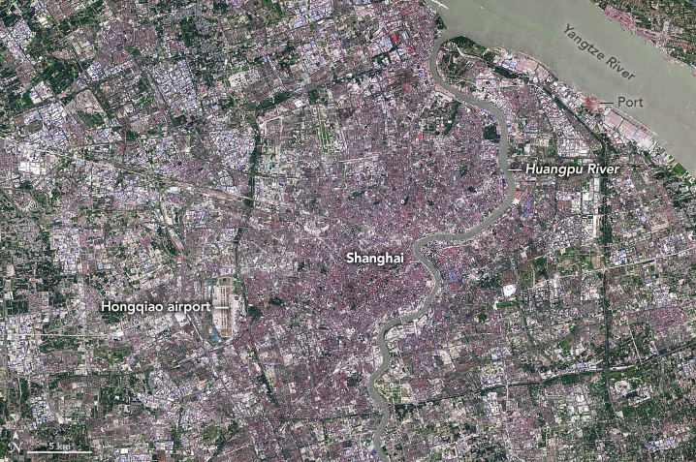
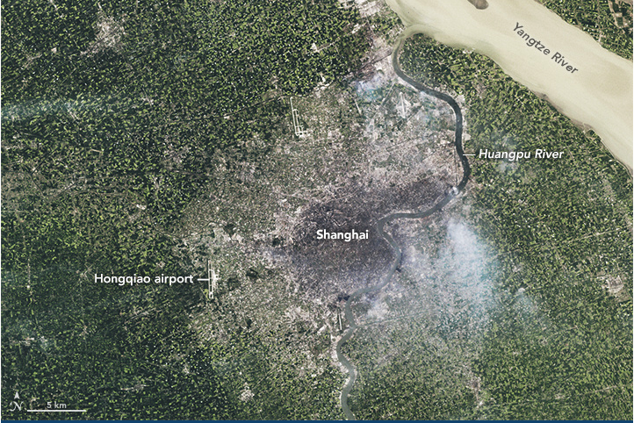
Satellitenbilder der Stadt Shanghai in den Jahren 1984 (links) und 2019 (Quelle: NASA Earth Observatory)
Was sind die Nachteile und Risiken?
Die Entwicklung und der Betrieb von Satelliten sind aufwendig. Auch der Transport ins All mithilfe von Raketen ist aufwendig und risikoreich. Im Erdorbit nimmt die Gefahr durch Weltraumschrott zu. Defekte Raumfahrzeuge und Satelliten sind Teil des Weltraumschrotts.

Arbeitsblatt 3:
Weltraumtourismus
Arbeitsauftrag
Beschreibt die Anwendung. Verwendet dazu die Checkliste auf Arbeitsblatt 5. Es geht vor allem um die Frage: Welchen Nutzen hat die Anwendung? Außerdem sollen Risiken und Nachteile beschrieben werden.
Lest als erstes die Kurzinfos auf dieser Seite. Recherchiert dann weitere Informationen im Internet. Nutzt dafür die unter Recherchetipps angegebenen Medien und Links.

Tipps für die Internetrecherche
- Nutzt die Kurzinfos, um erste Hinweise zu bekommen. Unterstreicht wichtige Begriffe und notiert euch Fragen für die weitere Recherche.
- Passende Infos gibt es im Video bei ARD alpha: Große Träume – hoher Preis und 3sat: Der neue Wettlauf ins All – Wie private Firmen den Weltraum erobern. Auf www.planet-wissen.de gibt es allgemeine Infos zur Nutzung des Weltraums, zum Beispiel zu Satelliten und Weltraumschrott.
- Nutzt die News-Suche von Suchmaschinen, um in aktuellen Medienberichten zu recherchieren.
Infos
Worum geht es bei der Anwendung?
Beim Weltraumtourismus geht es um das persönliche Erlebnis. Ins All zu fliegen, ist für viele Menschen eine faszinierende Vorstellung. Astronaut*innen berichten immer wieder, dass es eine bewegende Erfahrung ist, die Erde aus dem All zu betrachten.
Wie funktioniert das?
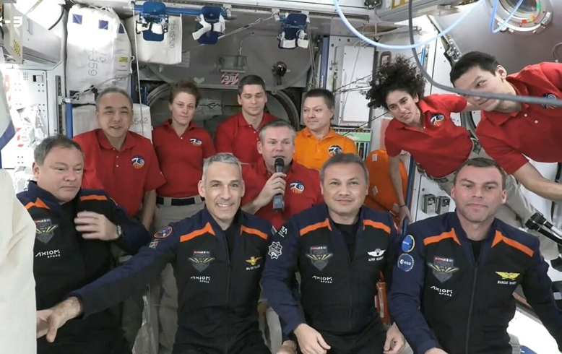
Mehrere Unternehmen haben angekündigt, dass sie „Ausflüge“ ins All ermöglichen wollen. Erste Flüge haben bereits stattgefunden. Für die Unternehmen ist der Weltraumtourismus ein Geschäft. Sie hohen Umsatz machen und verlangen viel Geld für die Ausflüge.
Im Vordergrund, in blauen Anzügen: die vier Mitglieder der privat finanzierten Mission Axiom-3 an Bord der Internationalen Raumstation Anfang 2024 (Quelle: NASA)
Was sind die Nachteile und Risiken?
Die Entwicklung und der Betrieb von Satelliten sind aufwendig. Auch der Transport ins All mithilfe von Raketen ist aufwendig und risikoreich. Im Erdorbit nimmt die Gefahr durch Weltraumschrott zu. Defekte Raumfahrzeuge und Satelliten sind Teil des Weltraumschrotts.

Arbeitsblatt 4:
„Service“ aus dem Weltall
Arbeitsauftrag
Beschreibt die Anwendung. Verwendet dazu die Checkliste auf Arbeitsblatt 5. Es geht vor allem um die Frage: Welchen Nutzen hat die Anwendung? Außerdem sollen Risiken und Nachteile beschrieben werden.
Lest als erstes die Kurzinfos auf dieser Seite. Recherchiert dann weitere Informationen im Internet. Nutzt dafür die unter Recherchetipps angegebenen Medien und Links.

Tipps für die Internetrecherche
- Nutzt die Kurzinfos, um erste Hinweise zu bekommen. Unterstreicht wichtige Begriffe und notiert euch Fragen für die weitere Recherche.
- Passende Infos gibt es im Kurzvideo bei ARD alpha: Industrialisierung im All und Planet Wissen: Satelliten, Rohstoffe und der Mond – Wem gehört das Weltall? Auf www.planet-wissen.de gibt auch weitere Infos zur Nutzung des Weltraums, zum Beispiel zu Satelliten und Weltraumschrott.
- Nutzt die Internetseite des Deutschen Zentrums für Luft- und Raumfahrt unter www.dlr.de zum Thema Galileo - Europas Satellitennavigationssystem im Dienst der Bürger*innen.
- Nutzt die News-Suche von Suchmaschinen, um in aktuellen Medienberichten zu recherchieren.
Worum geht es bei der Anwendung?
Satelliten in der Erdumlaufbahn sind wichtig für verschiedene Dienste, die wir auf der Erdoberfläche nutzen. Eine wichtige Anwendung ist die Navigation, ein anderer Bereich ist die Telekommunikation.
Wie funktioniert das?
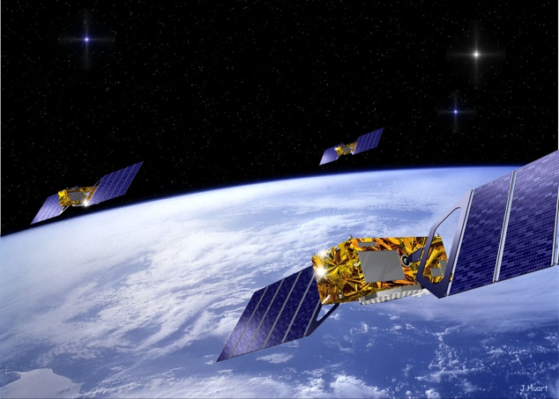
Mehrere Satellitennetzwerke dienen der Navigation im Straßenverkehr auf der Erde. Dazu gehören GPS und das europäische Galileo-System. Mithilfe der Satelliten in der Erdumlaufbahn und Empfängern auf der Erde ist es möglich, die eigene Position sehr präzise zu bestimmen. Eine weitere Anwendung ist, Daten aus dem All auf die Erde zu übertragen. Das Starlink-Netzwerk der Firma SpaceX aus mehreren Tausend Satelliten zum Beispiel ermöglicht den Internetzugang auch in den entlegensten Gegenden der Welt. Auch das Unternehmen Amazon plant, ein solches Angebot zu schaffen.
Satellitennetzwerke wie das europäische Galileo-System ermöglichen die Navigation auf der Erde (Illustration: Europäische Weltraumagentur ESA)

Was sind die Nachteile und Risiken?
Die Entwicklung und der Betrieb von Satelliten sind aufwendig. Auch der Transport ins All mithilfe von Raketen ist aufwendig und risikoreich. Im Erdorbit nimmt die Gefahr durch Weltraumschrott zu. Defekte Raumfahrzeuge und Satelliten sind Teil des Weltraumschrotts.

Arbeitsblatt 5:
Checkliste: Nutzen der Raumfahrt
Worum geht es?
Überlegt zum Beispiel: Was ist das Thema? Beschreibt kurz, was genau passiert.

Welchen Nutzen hat die Anwendung?
Überlegt zum Beispiel: Was ist das Ziel? Welche Ergebnisse kommen heraus? Wobei helfen sie? Was wird dadurch besser?

Wem nutzt hilft die Anwendung?
Überlegt zum Beispiel: Wer ist daran beteiligt – welche Gruppen von Menschen, welche Firmen, welche Länder? Wie nutzen sie die Ergebnisse?

Wie betrifft die Anwendung unseren Alltag?
Überlegt zum Beispiel: Wobei helfen die Ergebnisse?

Brauchen wir die Raumfahrt für diesen Zweck?
Überlegt zum Beispiel: Was wäre, wenn es keine Raketen und Satelliten gäbe? Gibt es andere Möglichkeiten, die Ergebnisse zu erreichen?

